Fecha de confección : 12/07/2016 | Alerta Nº15/2016
Fecha del incidente : 01/07/2016
TITULO : Lesión en rodilla derecha al descender del camión

A – Descripción del evento

El día 01 de julio del 2016 a las 16:30 hs, el chofer de Segar llegaba a la locación BMo 2063, luego de llevar la casilla de Entre Lomas 40 a la base Segar PELSA. Al estacionar el móvil y descender del mismo agarrándose de las asas y bajando por los estribos, apoya el pie derecho sobre el piso sobrecargándolo por lo que se produce la torcedura de la rodilla derecha (siente que se le desplaza hacia afuera).

B - Causas

- Sobrecarga de peso sobre pierna derecha al momento de bajar del móvil.
C – Consecuencias

- Daños a personas: el operario sufre una lesión en rodilla derecha al bajar del camión.
D – Recomendaciones/obligaciones

- Verificar el estado del suelo al ascender/descender del móvil. Bajar siempre de frente al camión.
- Prestar especial atención al bajar de manera tal que siempre apoye sobre el peldaño del estribo al menos el 75% del pie. No saltar del camión.
- Evitar excesos de confianza de la capacidad de carga de las piernas.

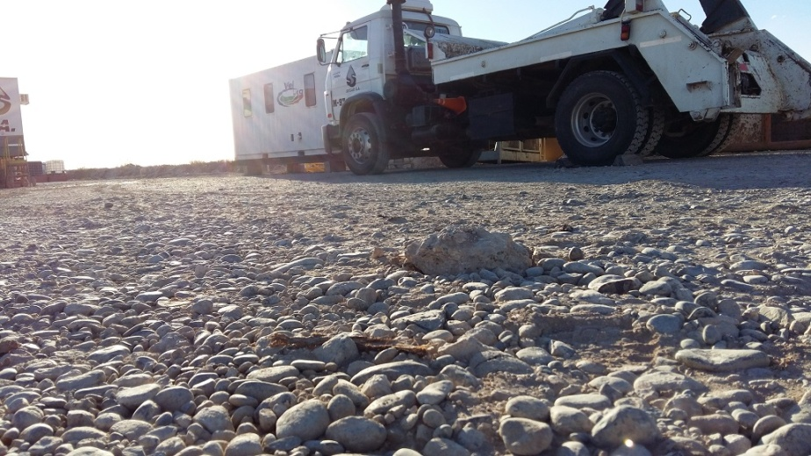

E – Acciones preventivas
- Realizar un alerta de seguridad para difundir y prevenir las acciones indebidas en todas las operaciones de la empresa.
Recuerde:
Antes de realizar cualquier tarea “ANALICE los RIESGOS" de esta manera evitaremos consecuencias negativas.

